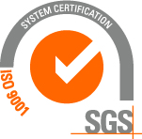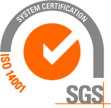
_________________________________________________________________________________________
2016.gada 8.jūnijā Nr. DS/2016/12

PAS „Daugavpils siltumtīkli” reg.nr.41503002945 juridiskā adrese 18.novembra ielā 4, Daugavpils, rīkotajā iepirkumā “Automobiļa iegāde”, iepirkuma identifikācijas numurs-DS/2016/12, par uzvarētāju tika atzīts SIA “Tehauto Latgale”” reg.nr.41503027578 , adrese Cietokšņa iela 72, Daugavpils, LV-5401.
Iepirkuma ietvaros tika iesniegts viens piedāvājums. Iepirkumu komisija pieņēma lēmumu atzīt par uzvarētāju SIA “Tehauto Latgale” ar līguma kopējo summu EUR 23 212.40 bez PVN. Iesniegtā informācija atbilst visiem nolikuma nosacījumiem un piedāvājums nepārsniedz PAS “Daugavpils siltumtīkli” ieplānoto cenu.

